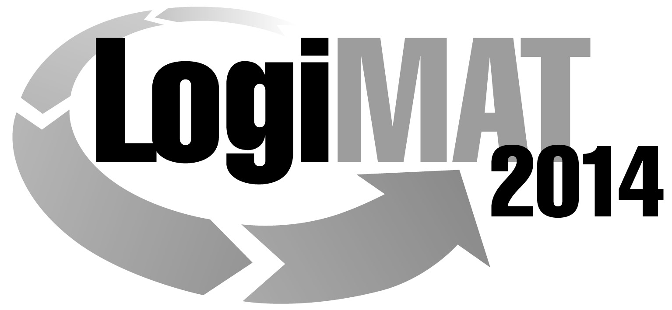
Messe- und Kongress-GmbH
Joseph-Dollinger-Bogen 9
D- 80912 München
Tel.: +49 (0)89 32391-253
Fax: +49 (0)89 32391-246
www.euroexpo.de
www.logimat-messe.de

12. Internationale Fachmesse für Distribution,
Material- und Informationsfluss vom
25. bis 27. Februar 2014, Neue Messe Stuttgart
München, 26.11.2013

Presseinformation

FORUM: IFT-Tag: Intralogistics – Future– Technology
Neue Technologien in der Intralogistik

Mittwoch, 26. Februar 2014 von 11:30 bis 12:30 Uhr, Forum VI, Halle 8

Moderation: Prof. Dr.-Ing. Dr. h. c. K.-H. Wehking, Leiter des Instituts für Fördertechnik und Logistik (IFT), Universität Stuttgart

2.Sequenz:
Von der Vision von hochmodularen Faserseilen bis zur Realität
Produktdesign, Herstellung und Integration von hochmodularen Faserseilen

Im Bereich der modernen Industriewachstumsbranchen steigen die Anforderungen an die Tragmittel Seile hinsichtlich der Lebensdauer, der Erkennung der Ablegereife, bevor ein gefährlicher Zustand für Menschen und Sachwerte entsteht, der Reduzierung der Masse bei gleichzeitiger Steigerung von Bruchkräften, dem Verzicht auf Schmierung bis hin zu gekoppelten Funktionalitäten aus Kraft übertragen, Beanspruchung messen, Daten übertragen bis hin zur Selbstüberwachung des Seils. Die hohen Anforderungen an die nächsten Generationen Tragmittel sind wegen besonderer Umgebungsbedingungen wie z.B. hohe Feuchte, kleinste Raumverhältnisse etc. nicht ausschließlich mit Stahldrahtseilen zu erfüllen. Vielmehr müssen neuartige Maschinenelemente aus spezifischen Fasermaterialien mit angepassten Eigenschaften als Tragmittel in der sicherheitsrelevanten Industrieanwendung, wie z.B. der Förder- und Materialflusstechnik Einzug halten.

Hierzu ist es notwendig gezielte Neuentwicklungen durchzuführen. Fingerzeige sind durch den Einsatz von hochmodularen, laufenden Faserseilen in verschiedenen sicherheitsrelevanten Anwendungen bereits gegeben. Die Untersuchungen laufender Faserseile sind im Wesentlichen durch sehr spezielle Fragestellungen der Industrie aus den Bereichen Serienhebezeuge, Off-Shoretechnik, Bergbau, Aufzugbau etc. zurück zu führen.

Für verschiedene Anwendungen werden, wie dem Einsatz in Regalbediengeräten, leichte – damit den Antrieb verkleinernde - Seile mit hohen Bruchkräften gefordert. Da die Seile im Betrieb über Scheiben laufen und aufgetrommelt werden, sind zudem gute Biegewechseleigenschaften gefordert. Weiterhin können in hochmodularen Faserseilen Sensoren integriert werden, mit denen z.B. Belastungsmessungen durchführbar sind.

Die integrale Erforschung von hochfesten Faserseilen vom Produktdesign über die Herstellung bis zur Validierung der Lebensdauer in der Anwendung ist dabei ein ausschlaggebender Faktor. Innovationen in der implementierten Belastungsmessung, Lebensdauererhöhung sowie Betriebskostensenkung werden in drei Vorträgen dargestellt. Der heutige Stand der Forschung, erste Anwendungen, wie z.B. in Regalbediengeräten und mögliche neue Anwendungsfelder der Zukunft sollen aufgezeigt werden.

Neuartige hochfeste Faserseile ersetzen Stahlseile in der Anwendung und bieten somit mittelständischen Unternehmen die Möglichkeit ihre Produkte mit Wettbewerbsvorteilen auf dem internationalen Markt anzubieten. Durch eine Reduzierung der Scheiben- und Trommeldurchmesser ließen sich die Dimensionen des Antriebsstranges, der notwendigen Gassenbreite sowie das obere Totraumvolumen (derzeit wirtschaftlich nicht nutzbarer Bauraum) im Lager verkleinern und auf diese Weise sowohl die Anschaffungskosten für das Gerät als auch die Betriebskosten für das Lager signifikant verringern.

Weiterhin zeigt sich eine wesentlich geringere Abnahme der Seillebensdauer von Faserseilen im Vergleich zu Stahlseilen bei entsprechender Reduktion der Scheiben- und Trommeldurchmesser. Der Einsatz hochmodularer Faserseile in Regalbediengeräten an Stelle der verwendeten Stahlseile ließe eine signifikante Verkleinerung der Umlenkscheiben am Mastkopf, der Trommel sowie der antriebsseitigen Komponenten bei gleichzeitiger Erfüllung der Anforderungen an die Lebensdauer zu. Dies würde einen entscheidenden Technologie-, Kosten- und somit Wettbewerbsvorteil gegenüber den herkömmlichen Systemen bedeuten.

Hinweis: Für den redaktionellen Inhalt dieser Meldung ist das Unternehmen bzw. Institut verantwortlich, das dieses Forum veranstaltet.

